SOLUCIONES
MODELO ENTIDAD RELACION
Ejercicio 1:
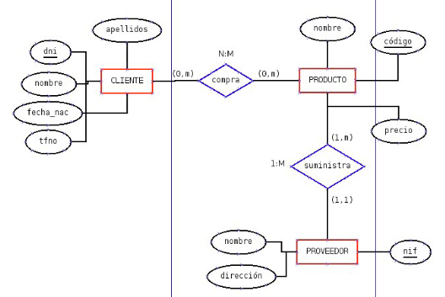
Ejercicio 2:
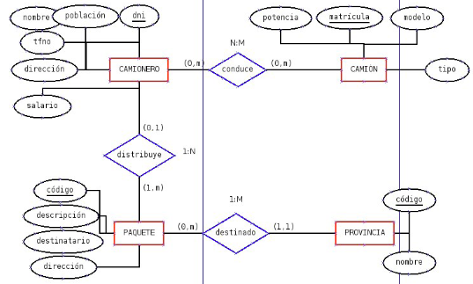

Ejercicio 3:
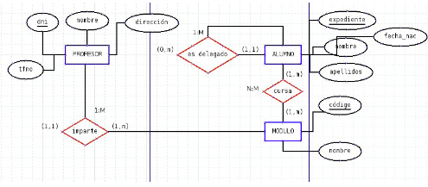
Ejercicio 4:
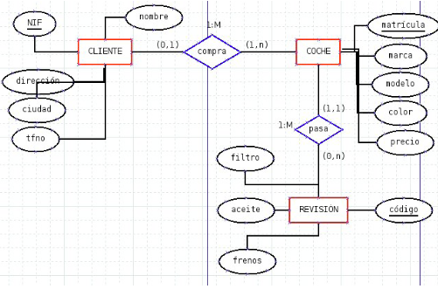

Ejercicio 5: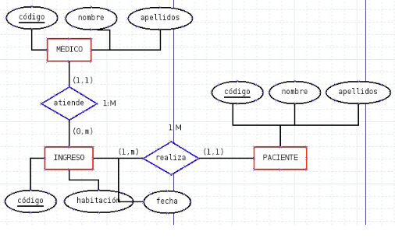
Ejercicio 6: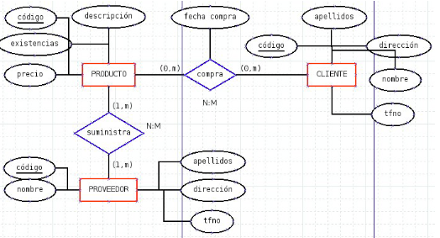Ejercicio 7:
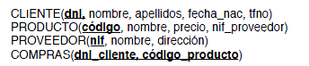
Ejercicio 8:
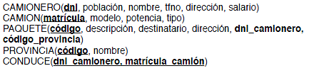
Ejercicio 9:
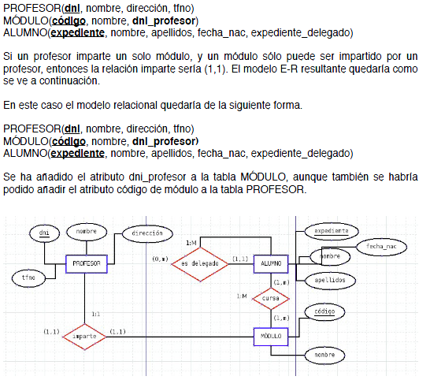

Ejercicio 10:
